**Реферат**

**по дисциплине:** Лёгкая атлетика с методикой преподавания

**тема:**

**Характеристика нагрузок при подготовке легкоатлета**

2009

**План**

1. Общая характеристика нагрузок легкоатлета.

2. Объем и интенсивность тренировочных нагрузок.

**1. Общая характеристика нагрузок легкоатлета**

Нагрузка в спортивной тренировке — это мера воздействия физических упражнений на организм занимающихся, определяющая степень преодолеваемых трудностей. Нагрузки делятся: *по своему характеру* — на тренировочные и соревновательные, специфические и неспецифические; *по величине —* на малые, средние, значительные (околопредельные), большие (предельные); *по направленности* — на способствующие развитию двигательных способностей (скоростных, силовых, координационных и т.д.) или их компонентов (общая, скоростная или силовая выносливость), совершенствующих координационную структуру движений, на компоненты психической подготовленности или тактического мастерства; *по координационной сложности* — на выполняемые в стереотипных условиях, не требующих значительной мо­билизации способностей, и связанные с выполнением движений высокой координации; *по психической напряженности* — на более или менее напряженные действия, в зависимости от требований, предъявляемых к психическим возможностям спортсмена.

Нагрузки могут различаться по принадлежности к тому или иному структурному образованию тренировочного процесса. В частности, следует различать нагрузки: отдельных тренировочных и соревновательных упражнений или их комплексов; тренировочных занятий, дней, микро-, мезо-, макроциклов, периодов и этапов тренировочного года.

Выделяют так называемые внешнюю и внутреннюю стороны тренировочных и соревновательных нагрузок. *Внешняя сторона нагрузки* в наиболее общем виде может быть представлена показателями суммарного объема работы: общий объем нагрузки в часах, километрах, тоннах; число тренировочных занятий и дней; соревновательных стартов и т.д. Раскрыть эти общие характеристики внешней стороны нагрузки можно, выделяя ее частные характеристики. С этой целью определяют, например, процент интенсивной работы в общем ее объеме; соотношение работы, направленной на развитие отдельных качеств и способностей; соотношение средств общей и специальной подготовки и др. Для оценки внешней стороны нагрузки широко используют показатели ее интенсивности, к которым относятся: темп движений, скорость их выполнения, время преодоления тренировочных отрезков и дистанций, величина отягощений при развитии силовых качеств, плотность выполнения упражнений в занятиях и т. п.

*Внутренняя сторона нагрузки* характеризуется реакцией организма на предлагаемую нагрузку для выполнения тренировочной работы. Здесь наряду с показателями, несущими информацию о срочном эффекте нагрузки (он проявляется, изменяя состояния функциональных систем непосредственно во время занятий и сразу после них), могут использоваться данные о характере и продолжительности периода восстановления.

Характеристики нагрузок с внешней и внутренней стороны тесно взаимосвязаны: увеличение объема и интенсивности тренировочной работы, ее усложнение и напряженность приводят к увеличению сдвигов в функциональном состоянии различных систем и органов, к развитию и углублению процессов утомления. Однако эта взаимосвязь проявляется в определенных пределах. Например, при одном и том же суммарном объеме работы, при одной и той же интенсивности влияние нагрузки может быть принципиально различным, так как при одних и тех же внешних характеристиках внутренняя сторона нагрузки может изменяться под влиянием самых различных причин, и прежде всего в связи с изменением функционального состояния организма.

Соотношение внешних и внутренних параметров нагрузки изменяется в зависимости от уровня квалификации, подготовленности и функционального состояния легкоатлета, его индивидуальных особенностей, характера взаимодействия двигательных и вегетативных функций. Например, одна и та же по объему и интенсивности работа вызывает различную реакцию у спортсменов разной подготовленности. У спортсменов высокого класса, при более выраженной реакции на предельную нагрузку, восстанови­тельные процессы протекают интенсивнее.

По направленности воздействия нагрузки могут носить избирательный (преимущественный) и комплексный характер. *Нагрузки избирательного характера* связаны с преимущественным воздействием обычно на одну функциональную систему, обеспечивающую уровень проявления того или иного качества или способностей. *Нагрузки комплексного характера* воздействуют на две или несколько функциональных систем. Конечно, строго избирательного воздействия на отдельный орган или функциональную систему средствами спортивной тренировки обеспечить не удается. Однако планирование локально воздействующих нагрузок позволяет вызвать предельную мобилизацию одних механизмов при невысокой степени участия в работе других.

Отдельные упражнения, их комплексы и программы тренировочных занятий, воздействие которых носит избирательный характер, могут вовлекать в работу и совершенствовать возможности различных функциональных систем. Например, широко принято деление нагрузок по направленности с учетом путей энергообеспечения (табл. 1).

Следует различать *специфические и неспецифические нагрузки.* Спе­цифичность нагрузки определяется ее соответствием главным показателям координационной структуре движений и особенностям функционирования основных систем организма, характеристикам соревновательной деятельности. Специфическая нагрузка является следствием применения соревновательных и специально-подготовительных упражнений. При определении степени специфичности упражнений нужно ориентироваться не только на внешнюю форму движений, но и на характер их координационной структуры, особенности функционирования мышц, вегетативные реакции организма на нагрузку.

Таблица 1.

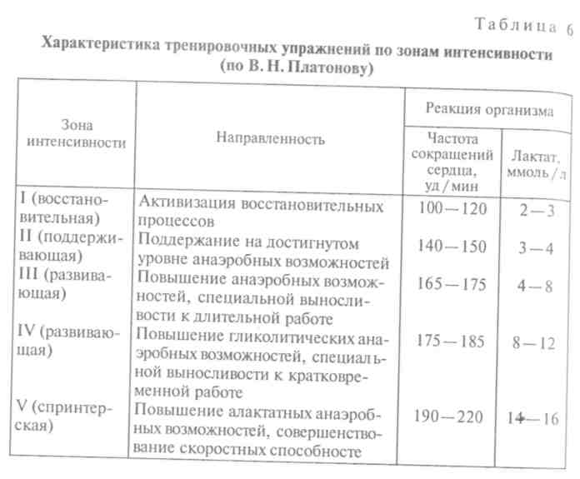

Степень специфичности одних и тех же нагрузок различна у спортсменов разной квалификации, поэтому при определении критериев, по которым оценивается специфичность упражнений, нужно ориентироваться на основные факторы, обеспечивающие эффективную соревновательную деятельность соответствующего уровня спортсменов и конкретного атлета.

Более четкой систематизации нагрузок способствует также подразделение их на тренировочные и соревновательные. Оценивая соревновательные нагрузки, необходимо учитывать число соревнований и стартов в них. Современная соревновательная деятельность легкоатлетов высокого класса исключительно интенсивна. Например, бегуны на средние дистанции могут стартовать в течение года 50 — 60 раз, прыгуны и метатели могут выступать в 25 — 30 соревнованиях, а спринтеры — в 20 —25. К таким параметрам соревновательных нагрузок легкоатлет может подойти через многие годы систематической, последовательной, упорной и регу­лярной деятельности в области легкоатлетического спорта.

Большой объем соревновательной деятельности обусловлен не только необходимостью успешного выступления в состязаниях, но и возможностью использования соревнований как наиболее мощного средства стимуляции адаптационных реакций в интегральной подготовке, позволяющей объединить весь комплекс технико-тактических, физических и психических предпосылок, качеств и способностей в единую систему, направленную на достижение запланированного результата. Только в процессе соревнований спортсмен может выйти на уровень предельных функциональных проявлений и выполнить такую работу, которая во время тренировочных занятий была непосильной. Поэтому участие в соревнованиях следует рассматривать как средство максимального повышения тренированности.

По мере роста подготовленности спортсменов количество учебно-тренировочных занятий и соревнований из года в год постепенно увеличивается, возрастают и тренировочные нагрузки, преимущественно за счет увеличения средств специальной подготовки.

Для многолетней подготовки юных легкоатлетов характерно неуклонное увеличение времени, отводимого на становление техники, улучшения общей и специальной физической подготовленности, с целью всестороннего развития и достижения возможно высокого уровня развития двигательных качеств и функциональных возможностей. При этом необходим тщательный учет возможностей индивидуальных особенностей занимающихся. При подборе средств общей физической подготовки следует учитывать направленность специализации легкоатлета, а также его недостатки в физической подготовленности. С увеличением времени на физическую подготовку, по мере роста подготовленности спортсмена круг средств по ОФП несколько сужается, а средства СФП значительно расширяются в соответствии со спецификой основного направления в техническом совершенствовании спортсмена.

Общепринятый принцип постепенного увеличения нагрузок эффективен и приемлем для молодых легкоатлетов и спортсменов с небольшим стажем подготовки. Для спортсменов, много лет занимающихся тем или иным видом спорта, возникает проблема прироста спортивных результатов, связанная с нарушением механизмов адаптации (приспособления). Применение здесь принципа постепенности в наращивании объема и интенсивности нагрузок не приводит к возникновению нужной реакции, т.е. не происходит необходимого развития.

В связи с этим в настоящее время большинство ведущих спортсменов, отрабатывая свои тренировочные программы, применяют более эффективный принцип — резкое скачкообразное увеличение нагрузок как по объему и интенсивности, так и по сложности и напряженности. Это так называемое вариативное построение нагрузок не исключает и не игнорирует принцип постепенности как таковой, а реализует его через скачкообразный принцип построения тренировочной нагрузки, что позволяет с меньшими затратами труда, при меньшем объеме тренировочной работы добиваться более высоких результатов. Одним из эффективных методов тренировки в данном случае является вариативное изменение разных его компонентов. Особенно важно периодическое применение ударных тренировок с большими, а иногда с максимальными объемами и интенсивностью. Однако воздействие ударных «(стрессовых) тренировок не должно превышать уровень адаптивных возможностей организма спортсмена. Этот подход приемлем и для молодых легкоатлетов, но в разумных пределах.

**2. Объем и интенсивность тренировочных нагрузок**

При определении объема и интенсивности тренировочных нагрузок, обеспечивающих оптимальный эффект адаптации, возможно два пути. Первый — *интенсивный путь,* заключающийся в дальнейшем возрастании суммарных объемов тренировочных нагрузок. На этом пути возможности дальнейшего спортивного роста для высококвалифицированных спортсменов к настоящему времени оказываются практически исчерпаны. Более перспективным с точки зрения дальнейшего прогресса в мировом спорте является второй вариант — *путь интенсификации тренировочной деятельности.* На этом пути при сохранении уже достигнутых (почти предельных) объемов тренировочной нагрузки предлагается такое сочетание высокоинтенсивных, развивающих нагрузок с нагрузками поддерживающими, сохраняющими достигнутый уровень функционирования нужных систем, которое создает наилучшие условия для достижения спортивного успеха.

Имеющийся опыт подготовки сильнейших спортсменов показывает возможность ежегодного прироста общего объема тренировочной нагрузки на 20 %. У молодых спортсменов это увеличение возможно на 40 — 50 *%* в зависимости от вида легкой атлетики и его индивидуальных особенностей адаптироваться к ней. Естественно, возрастает интенсивность упражнений, которая выражается в увеличении объема нагрузки, выполняемой с предель­ной и околопредельной скоростью в беге; в увеличении длины и высоты прыжков, дальности метаний, веса снарядов и штанги; в более энергичном, повышенном темпе и ритме специальных упражнений. *Одним из показателей интенсивности спортивных нагрузок является рост количества соревнований.*

Современные представления о соотношении объема и интенсивности тренировочных нагрузок в круглогодичном цикле предполагают так построить учебно-тренировочный процесс, чтобы, не противопоставляя объем интенсивности, периодически моделировать нагрузку и напряжение, характерные для состязаний. Круглогодичные применения специальной тренировки и основного вида (основная дистанция, основной снаряд, свой прыжок и т.д.) — неотъемлемое звено в современной системе тренировки. Такая структура дает возможность расширить соревновательный календарь, сделав его круглогодичным. При этом следует предусмотреть обязательную вариативность нагрузок, основанную на законах адаптации, тогда высококвалифицированные спортсмены смогут показывать высокие результаты каждые 1,5 — 2 месяца.

Органической частью любого упражнения, влияющего на нагрузку, является правильно организованный отдых. Рациональное чередование работы и отдыха лежит в основе всей спортивной подготовки и распространяется на повторное воздействие нагрузки в одном занятии тренировочного дня, на протяжении недели, месяца, года и лет.

Повторное применение тренировочных и соревновательных нагрузок органически связано с интервалами времени между ними и с восстановительными процессами. Число повторений, упражнений, характер и продолжительность интервалов отдыха зависят от задач, средств и методов подготовки, а также от особенностей видов легкой атлетики, уровня подготовленности спортсмена и внешних условий.

Между отдельными упражнениями и занятиями во всех случаях важно установить такие перерывы для отдыха, которые с учетом используемой величины нагрузки и характера выполняемых движений обеспечивают соответствующий тренировочный эффект. В зависимости от формы организации *отдых* бывает *пассивным* и *активным.* В перерывах между упражнениями, которые требуют точных движений и большого сосредоточения внимания, активный отдых дает хорошие результаты в восстановлении работоспособности. Например, во время занятий сложно-координационными видами легкой атлетики (барьерный бег, прыжки в высоту и прыжки с шестом, метание молота и копья) для отдыха применяют медленный бег, ходьбу или непродолжительные спортивные и подвижные игры. И наоборот, во время занятий циклическими видами можно предложить для отдыха кратковременное выполнение движений со сложной координацией.

Каждое новое повторение не должно проходить на фоне утомления от предыдущих действий. Продолжительность отдыха в этих случаях колеблется от 1 мин (в метаниях) до 3—4 мин (в прыжках с шестом). Что касается перерыва между занятиями, то на первом этапе обучения спортивной технике они должны проводиться ежедневно, а в дальнейшем — 3—4 раза в неделю. Если перерыв составляет 48 часов, то это приводит к снижению уровня усвоенного материала занятия до 25 %, в первую очередь вследствие притупления кинестетической чувствительности.

По продолжительности отдых между нагрузками можно разделить на четыре вида: 1) полный (ординарный); 2) неполный (суперкомпенсаторный); 3) сокращенный (жесткий); 4) продолжительный (мягкий). Варьируя интервалами отдыха при одинаковом объеме (или интенсивности) нагрузки, можно добиться различного результата в развитии двигательных качеств. Например, в занятиях циклическими видами легкой атлетики неполный отдых в большей мере обеспечивает развитие выносливости, полный — скорости, сокращенный — скоростной выносливости, а продолжительный обеспечивает восстановление работоспособности после напряженной части занятий или после переутомления (перетренировки).

Количественные и качественные компоненты нагрузки органически взаимосвязаны. Но в зависимости от построения процесса подготовки спортсмена (задач, средств, методов, уровня нагрузок и т.д.) отношения между ними различны, соответственно различны адаптационные процессы. *Качественные изменения* (морфологические, физиологические, биохимические, психологические и биомеханические) *обуславливают изменения количественной стороны в деятельности организма спортсмена.* Важную роль в увеличении продолжительности действий упражнений является экономизация функций организма спортсменов, обеспечивающая выполнение той же работы при меньших затратах энергетических ресурсов.

Выполнение любого физического упражнения требует времени. И как бы оно ни было мало, это уже определенное количество работы, что составляет объем тренировочной или соревновательной нагрузки. А то количество нервно-мышечной работы, которая выполнена за единицу времени и связана с ее объемом, определяет интенсивность нагрузки. Объем и интенсивность в спорте неотделимы друг от друга. Отдельно существовать они могут лишь как понятия. В спортивной практике это две органически взаимо­связанные стороны любого выполняемого спортсменом физического упражнения. Так, например, длина дистанции и продолжительность бега — количество тренировочной работы (объем нагрузки), а скорость передвижения — ее интенсивность; выполненное количество бросков метателем — объем специфической нагрузки, а результативность этих бросков — ее интенсивность.

Довольно точно определяет уровень тренировочной нагрузки интегральный показатель сдвигов в организме — *частота сердечных сокращений* (ЧСС). Для этого измеряют пульс во время выполнения упражнений, после него и в период отдыха. Сопоставляя эти показатели с интенсивностью нагрузки, с ее направленностью и учитывая время восстановления после нее, можно более объективно управлять учебно-тренировочным процессом.

Таблица 2 дает представление о том, как можно классифицировать нагрузки в спорте по направленности их воздействия, в основу которого положен учет путей энергообеспечения работы. При одинаковых условиях именно направленность нагрузки, определяющая меру участия в выполняемой работе различных органов и функций, указывает на степень их угнетения и продолжительность восстановления.

Таблица 2.

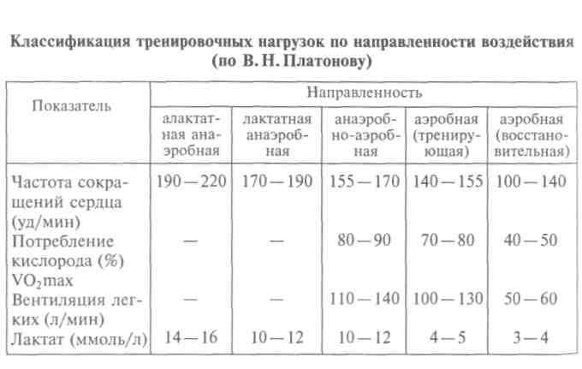

По величине нагрузку условно можно разделить на максимальную, большую, среднюю и малую. *Максимальная нагрузка* находится в пределах возможностей спортсмена. Ее критерии — неспособность спортсмена продолжать выполнение предложенного задания. Пульс при этом достигает величины 180 и более ударов в минуту (уд/мин). Если усилием воли спортсмен постарается перейти эту границу, то нагрузка становится запредельной и может привести к перетренировке спортсмена.

*Большая нагрузка* по количеству упражнений и интенсивности движений составляет 70 — 80 % от максимальной, т. е. дает возможность продолжать действие на фоне утомления. Показатели пульса здесь могут быть в пределах 150—175 уд/мин.

*Средняя нагрузка* определяется количеством упражнений и ин­тенсивностью движений в пределах 40 — 60% от максимальной, т.е. упражнение продолжается до появления чувства утомления. При этом показатели ЧСС доходят до 120—145 уд/мин.

*Малая нагрузка* составляет 20 — 30 % от максимальной по количеству упражнений и интенсивности движений. Двигательное задание выполняется легко, свободно, без видимого напряжения, и пульс при этом не превышает 120 уд/мин.

По мере роста тренированности спортсмена нагрузка, которая вначале рассматривалась как максимальная, на последующих этапах становится большой или средней и т.д. Особенно это касается такого компонента нагрузки, как интенсивность. Чем выше интенсивность выполняемого упражнения, чем оно продолжительнее, тем больше затраты организма спортсмена, тем значительнее нагрузка на его психику. Надо учитывать и требования к таким качествам, как смелость, решительность, воля к победе и т.д. В принципе, чем выше интенсивность тренировочной работы, тем меньше ее объем, и наоборот. Уровень интенсивности обусловлен в первую очередь видом легкой атлетики. Там, где успех определяется максимальными усилиями (прыжки, метания, спринт), естественно, очень высок и уровень интенсивности специальной тренировочной работы; в других видах (бег на средние и длинные дистанции, спортивная ходьба) главное — высокий средний уровень скорости передвижения.

С целью более эффективного выполнения спортсменом упражнений, с заданным тренировочным усилием, следует определять зоны интенсивности, как отношение заданной величины тренировочных или соревновательных напряжений к максимально возможным данным спортсмена. В таблице 3 представлена градация нагрузки по зонам интенсивности в скоростно-силовых видах легкой атлетики.

Таблица 3.

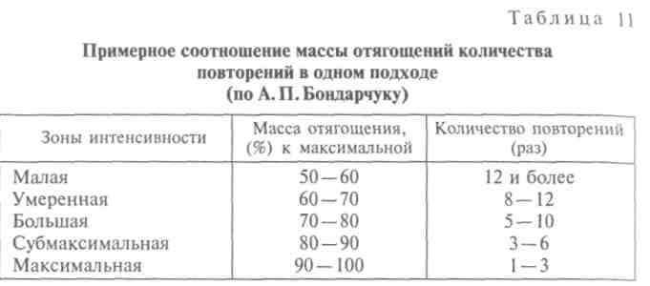

Зона 80 —90 % от максимума во всех видах легкой атлетики считается зоной развития. Применяя тренировочную нагрузку в зонах 90 — 100 %, происходит воздействие на развитие быстроты, ее следует включать почти в каждое тренировочное занятие и строить таким образом, чтобы на протяжении каждого занятия применялась нагрузка во всех зонах интенсивности, с оптимальным ее соотношением. Тренировочная нагрузка в зонах 50 —80 % от максимума решает в основном задачи специальной разминки и восстановления, что способствует благоприятному протеканию всего тренировочного процесса.

Результат в легкой атлетике зависит от высокого уровня выносливости и диктует определенную избирательность тренировочных воздействий, которые обеспечиваются аэробными (с доступом кислорода), анаэробными (без доступа кислорода) и аэробно-анаэробными (смешанными) процессами организма спортсмена. В таблице 4 зоны интенсивности распределены по показателям ЧСС во время той или иной тренировочной работы при воспитании выносливости.

Таблица 4.

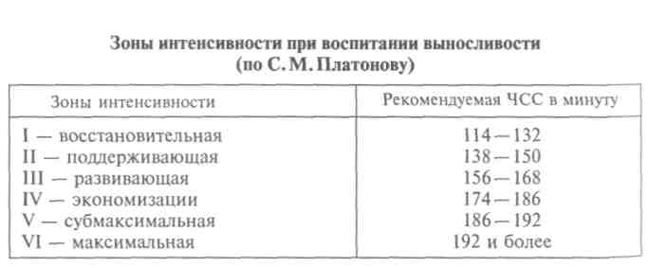

При использовании аэробного режима тренировочных воздействий пульс должен находиться в пределах 120 — 160 уд/мин. При выполнении нагрузки в смешанном режиме частота пульса должна достигать 170—180 уд/мин. Анаэробный режим тренировки возможен при пульсе 190 и более ударов в минуту.

Очень важное значение в определении адекватности предложенных нагрузок имеет контроль за пульсом во время восстановления. Основная цель *контроля пульса* заключается в том, чтобы, определяя тренировочное напряжение, соблюдать главное требование тренировки — избежать чрезмерного перенапряжения, предупредив случаи переутомления и перетренировок. Если пульс спортсмена после нагрузки не восстанавливается в течение определенного времени до нужного уровня (например, пульс остается свыше 120 уд/мин более 5 — 6 мин после средней нагрузки), то это говорит о том, что нагрузка, вероятно, очень высока и тренировочная работа (количество, темп) должна быть снижена либо прекращена.

При скоростной тренировке время восстановления ЧСС до 120 уд/мин должно занимать 1 — 4 мин между повторениями упражнений и 2 —5 мин между сериями до пульса 100—120 уд/мин. Развивая скоростную выносливость, следует ориентироваться на восстановление пульса до 120—140 уд/мин через 1-3 мин после выполнения работы, а между сериями пульс должен восстанавливаться до 100—120 уд/мин в течение 2 — 5 мин. При восстановлении после стрессовой тренировки (контрольный бег, прикидка) пульс должен достигать 100 — 120 уд/мин в течение 4—10 мин. Повторное выполнение такой нагрузки возможно через 10 — 20 мин, если пульс в период восстановления достигает менее 100 уд/мин. Показателями для прекращения тренировочной работы следует считать пульс свыше 120 уд/мин после 5 — 10 мин отдыха.

Уровни восстановления частоты сердечных сокращений несколько индивидуальны и могут обуславливаться возрастом, состоянием анаэробных функций, генетическим характером. Они могут быть между 108 —132 уд/мин. На процессы восстановления влияют также следующие моменты: спортсмен не в форме, слишком тяжелая тренировочная работа, предыдущая тренировочная нагрузка была слишком высокой, болезнь, утомление или переутомление. У большинства спортсменов уровень восстановления многих функций организма соответствует пульсу 120 уд/мин. Спортсмены с большим генетическим потенциалом могут восстанавливаться быстрее даже при высокой тренировочной нагрузке. При большом объеме работы с пониженной интенсивностью достаточно снизить показатели ЧСС до 120- 140 уд/мин во время отдыха, чтобы, частично восстановив энергетический потенциал, начать работу снова. При малом объеме работы с вышесредней интенсивностью достаточно в период отдыха достичь показателей ЧСС 120 уд/мин, чтобы возникла возможность в дальнейшем продолжать работу так же эффективно, как вначале. Когда выполняется «острая», ударная работа с высокой интенсивностью, в период восстановления (отдыха) ЧСС должна достигать 90—100 уд/мин, прежде чем повторить предложенную нагрузку.

**Список литературы**

1. Верхошансшй Ю. В. Программирование и организация тренировочного процесса. — М., 1985.
2. Гогін О.В. Легка атлетика: Курс лекцій /Харк.держ.пед.ун-т ім.Г.С.Сковороди. – Харків:"ОВС", 2001. – 112 с.
3. Легкая атлетика/А. Н.Макаров, В.З.Сирис, В.П.Теннов. — М., 1987.
4. Легкая атлетика / Под ред. Н. Г. Озолина, В. И. Воронкина, Ю. Н. При­макова. - М., 1989.
5. Легкая атлетика: Учеб. пособие для студ. высш. пед. учеб. заведений / А.И.Жилкин, В.С.Кузьмин, Е.В.Сидорчук. — М.: Издательский центр «Академия», 2003. — 464 с.
6. Легкая атлетика в школе / Ж. К. Холодов, В. С. Кузнецов, Г. А. Колод-ницкий. — М., 1993.
7. Матвеев Л. П. Общая теория спорта. — М., 1997.
8. Матвеев Л. П. Основы общей теории спорта и системы подготовки спортсменов. — Киев, 1999.
9. Платонов В. Н. Теория и методика спортивной тренировки. — Киев, 1984.
10. Платонов В.Н. Общая теория подготовки спортсменов в олимпийском спорте. — Киев, 1997.